**2021年全国专线类业务长流程优化指导意见**

**环节精简-安徽案例**

* 主要优化点：

（1）合并同阶段同角色的环节，如订单受理和方案制定合并，取消方案审核和IP和PON的数据配置等冗余环节。

（2）将告警验证环节后置到业务开通交付后。

|  |  |  |  |  |
| --- | --- | --- | --- | --- |
| **流程阶段** | **流程节点名称** | **优化措施** | **优化方案** | **归属系统** |
| 订单审核和方案设计 | 定单受理与审核 | 取消 | 取消2个，环节改名为订单审核和方案设计 | 综资流程 |
| 开通方案设计 |  |
| 开通方案审核 | 取消 |
| 光缆施工 | 光缆施工 |  | 剥离至管线，综资中保留一个光缆施工环节，提交后，在管线生成任务，并同步管线进度 | 管线资源 |
| 光缆资料录入 | 从流程中剥离 |
| 光缆资料录入审核 | 从流程中剥离 |
| 光路调度 | 光路调度申请 |  | 剥离至管线，综资中保留一个光缆施工环节，提交后，在管线生成任务，并同步管线进度 | 管线资源 |
| 光路调度 | 从流程中剥离 |
| 光路施工 | 取消 |
| 电路调度 | 电路调度申请 |  | 综资中保留一个传输配置环节，电路调度申请提交后，在资源生成任务，并同步进度；对于无光缆施工环节，调度申请合并至方案设计环节，对于有光缆施工的环节光缆施工后进行电路调度申请 | 综资资源 |
| 传输配置 | 从流程中剥离 |
| 电路施工 | 取消 |
| 设备施工 | 设备资源配置 |  | 实际分公司在开通流程中作为一个环节处理 | 综资流程 |
| 设备施工 | 取消 |
| IP配置 | IP城域网资源分配 |  | 实际分公司在开通流程中作为一个环节处理 | 综资流程 |
| IP城域网数据制作 | 取消 |
| GPON配置 | OLT资源配置 |  | 实际分公司在开通流程中作为一个环节处理 | 综资流程 |
| PON数据制作 | 取消 |
| 测试交付 | 端到端联调测试 |  |  | 综资流程 |
| 告警验证 | 环节后置 | 1、告警验证后置至验收环节 2、快开和调用自动激活功能的PON场景取消告警验证 |
| 开通确认 | 取消 | 和端到端联调测试环节合并 |

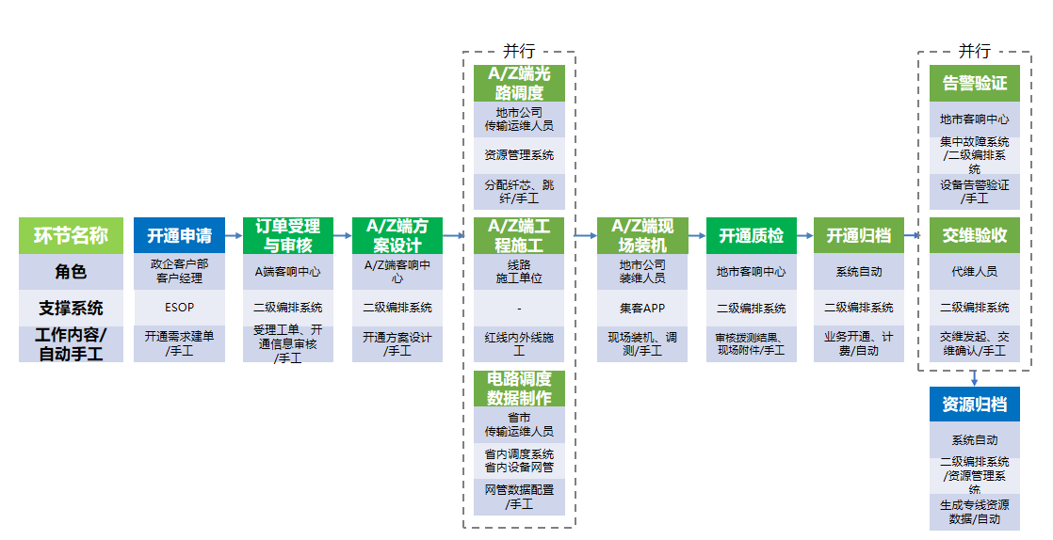

图1：跨地市专线流程示例

（3）实现VLAN/IP/VPN等资源自动分配，业务编排系统对接企业网关管理平台、PON自动激活系统、数据网管，实现企业网关、PON OLT、城域网BRAS/RADIUS数据配置并行自动处理。

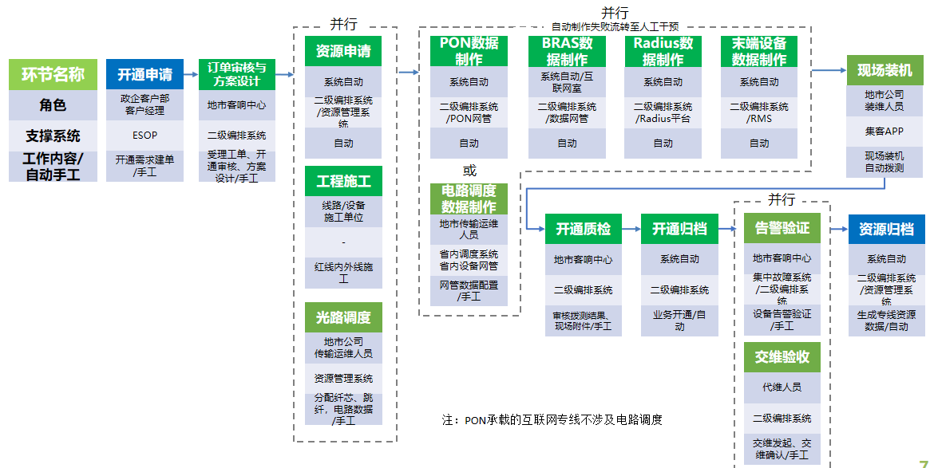

图2：互联网专线流程（标准化和快开统一流程）

（4）互联网专线启用基于IP地址的RADUIS认证，实现停复机及速率变更二次业务的自动办理。

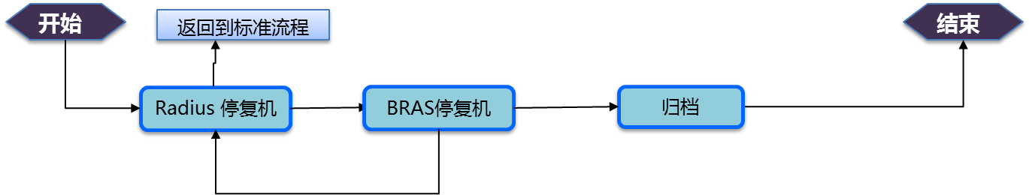

图3：二次业务自动流程